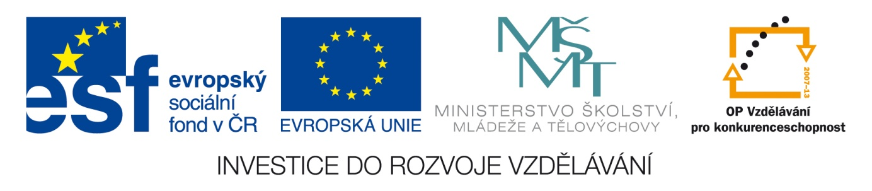

Název školy: Střední průmyslová škola, Ostrava - Vítkovice, příspěvková organizace

Autor: Ing. Vlasta Švachová

Datum: 19. 8. 2012

Název: VY_32_INOVACE_9.2.5

Číslo projektu: CZ.1.07/1.5.00/34.0125

Téma:  **Odpovědnost za škodu – pracovní list**

Anotace: Pracovní list slouží k pochopení pojmu odpovědnosti za škodu.

Žáci interaktivně, ústně i písemně procvičují dané učivo.

**Odpovědnost za škodu**

Postihuje každého, kdo škodu způsobil porušením právní povinnosti. V případě právnické osoby odpovídá za škodu právnická osoba nebo fyzická osoba jako podnikatel, pokud škodu způsobili její zaměstnanci. V praxi se nejčastěji vyskytuje:

* **Odpovědnost za škodu z provozní činnosti**

Základní předpoklady:

* Škodná událost vyvolaná provozní činností
* Vznik škody
* Příčinná souvislost mezi provozní činností a způsobenou škodou

Široká definice pojmu provozní činnosti je:

Škoda je způsobena provozní činností, jestliže byla způsobena fyzikálními, chemickými popř. biologickými vlivy provozu na okolí, oprávněným prováděním nebo zajištěním prací.

Jde o objektivní odpovědnost provozovatele takové činnosti, tedy bez zřetele na to, zda škodu zavinil či nikoliv.



* **Odpovědnost za škodu na převzaté věci**

Jako první ze zvláštních případů odpovědnosti za škodu je, kdy někdo, fyzická nebo právnická osoba převzal od jiného věc, která má být předmětem závazku, tedy např. auto do opravy, kožich k vyčištění, látku k ušití šatů apod. Protože ten, kdo věc jinému svěřil, nemá možnost ji sám opravovat, musí nést odpovědnost za případnou škodu na věci ten, který ji má na základě smlouvy k dispozici. Ten pak odpovídá za poškození, ztrátu nebo zničení věci.

Tím, kdo má nárok na náhradu škody je ten, kdo věc předal a to i když není jejím vlastníkem.

* **Odpovědnost za škodu způsobenou provozem dopravních prostředků**

Odpovědným subjektem je provozovatel (vlastník vozidla). Kromě provozovatele nese odpovědnost za škodu způsobenou provozem dopravních prostředků také provozovatel podniku.